Освітньо-психологічний тренінг на тему
«Сталий розвиток – вибір кожного. Енергозбереження»

Пивоварова Любов Миколаївна, учитель біології та екології, КЗО «Письмечівська середня загальноосвітня школа І-ІІІ ступенів Солонянської районної ради Дніпропетровської області»
Приймак Олена Миколаївна, учитель географії та економіки КЗО «Письмечівська середня загальноосвітня школа І-ІІІ ступенів Солонянської районної ради Дніпропетровської області»
Мета: Навчальна: актуалізувати знання учнів за темами: «Традиційні та альтернативні джерела енергії», «Вплив енергетики на зміну клімату».
Розвиваюча: розвивати навики пошукової діяльності, здатність аналізувати інформацію, вдосконалювати професійні навички у створенні презентацій, листівок.
Виховна: виявлення та підтримка обдарованої учнівської молоді; створення умов для творчого наукового пошуку; задоволення їх потреб у творчій самореалізації.
Завдання: залучити учнів до навчально-практичної діяльності з проблем енергоефективності та раціонального використання ресурсів в рамках роботи секцій з географії та екології шкільного НТУ «Дослідник». Активізувати творчу діяльність вчителів та учнів, які працюють над питанням підвищення обізнаності населення щодо ефективного використання та збереження енергії.
Ключові поняття: альтернативні джерела, отримання енергії, енергозбереження, види енергії, джерела енергії.
Форма проведення: інтегрований тренінг
Методи проведення: пошук інформації, робота експертних груп, «коло ідей», "лампочки", обговорення проблем в загальному колі, експерименти, демонстрація дослідів, створення та використання електронних засобів навчання (презентація, листівки, пам'ятки).
Обладнання: презентація, ноутбук, «лампочки», «економлампочки», картки, результати спостережень.
Тренінг проводять: викладач спецкурсу «Основи стратегії сталого розвитку в Україні» і учитель географії та економіки.
Тренінгове заняття розраховане на учнів 8-9 класів

Хід заняття
- Організаційний момент
Викладач спецкурсу. Доброго дня. Вітаю вас на черговому занятті нашого спецкурсу.
Вчитель географії. Сьогоднішнє заняття пройде у формі тренінгу на тему «Енергозбереження». Пригадаємо основні правила тренінгу:
- уміти слухати і чути;
- не критикувати;
- дотримуватися регламенту;
- посміхатися…
- Мотивація
Викладач спецкурсу. Щодня ми з вами користуємося електричною енергією. Уявіть будь ласка на хвилину, що вона зникла! Як зміниться ваше життя? А за яких умов це може статися і як цьому запобігти? Саме про це й піде мова на нашому занятті. Пропоную зараз разом визначити мету й завдання на сьогоднішнє заняття. У кожного з вас на парті лежать «лампочки», на яких ви напишете, що ви очікуєте від заняття, яку інформацію ви хотіли б почути і дізнатися (учні за допомогою учителя вішають їх на дошку, викладач коментує і підводить до мети й завдань).
- Основна частина
- Вправа «Відомо - невідомо».
- енергія,
- види енергії,
- альтернативні джерела енергії,
- екологія,
- парниковий ефект,
- кислотні дощі,
- клімат,
- екологічні катастрофи,
- мутагенез.
Вчитель географії. Отже, енергія – невід’ємна складова життя людини. У розпорядженні людини виявилася велика кількість дешевої енергії, що сприяло індустріалізації і розвитку суспільства. Надмірне зростання виробництва і споживання енергії призводить до негативних екологічних наслідків, серед яких парниковий ефект, шкідливі викиди, кислотні дощі, мутагенез, зникнення багатьох видів рослин та тварин.
Викладач спецкурсу. Але є вихід – витрачати її розумніше, заощаджувати енергію. Розрахунки показують, що можна обходитись значно меншою кількістю енергії без погіршення умов життя.
- Презентація групових проектів.
Вчитель географії. На попередньому занятті ми з вами створили групи, які отримали випереджальне завдання:
І група «Інформатори» займалася збором інформації про традиційні та альтернативні джерела енергії.
ІІ група «Експериментатори» займалася проведенням експериментів та обробкою результатів щодо збереження енергоресурсів вдома.
ІІІ група «Медіа» займалася випуском соціальної реклами у вигляді листівок.
Виступи груп.
Вчитель географії. І група, вам треба було дослідити традиційні та альтернативні джерела енергії, їх вплив на навколишнє середовище. Представте результати вашого дослідження. (Учні представляють результати у вигляді комп’ютерних презентацій - Додатки 1 і 2).
Викладач спецкурсу. Зараз ми проведемо ряд експериментальних дослідів, які допоможуть вам зрозуміти як відбувається забруднення навколишнього середовища.
Дослід № 1. Перевірка попадання в атмосферу залишків від горіння. Беремо свічку, скло. Тримаємо скло над палаючою свічкою - на склі з'явилася чорна пляма кіптяви (сажі). Тобто, продукт горіння забруднює атмосферу.
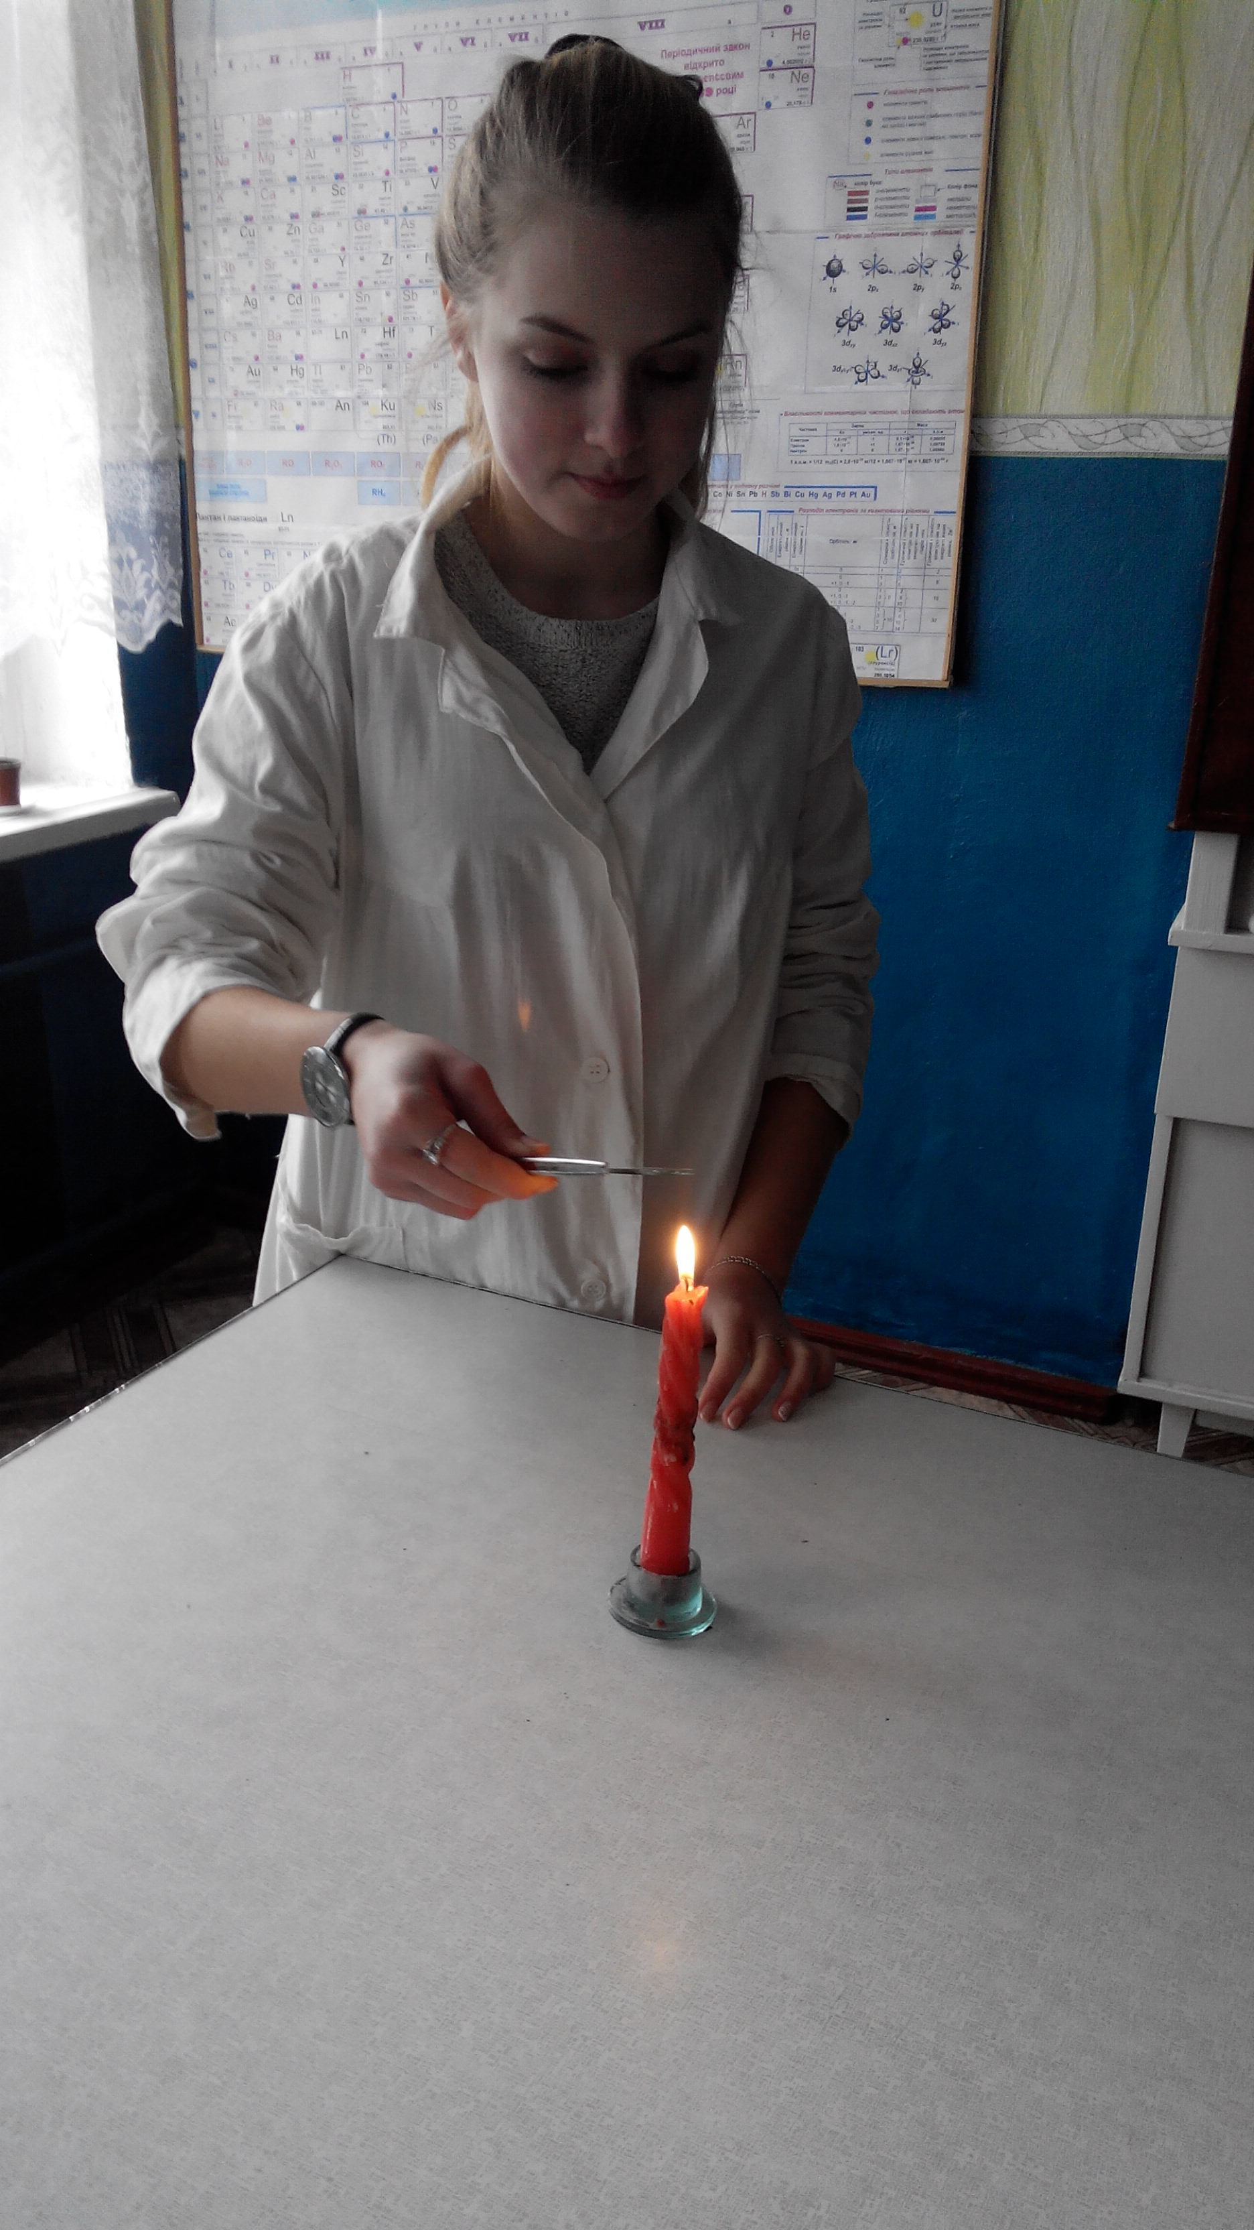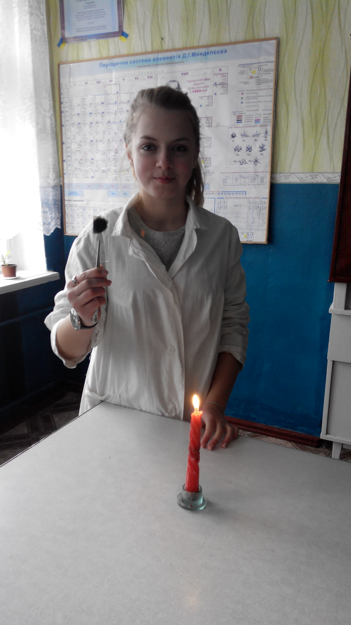
Дослід № 2. Те ж саме зробили взявши сухе пальне (спиртівку). І теж з'явилася темна пляма від згоряння. І цей досвід підтвердив, що всі продукти горіння виділяють забруднюючі атмосферу речовини.
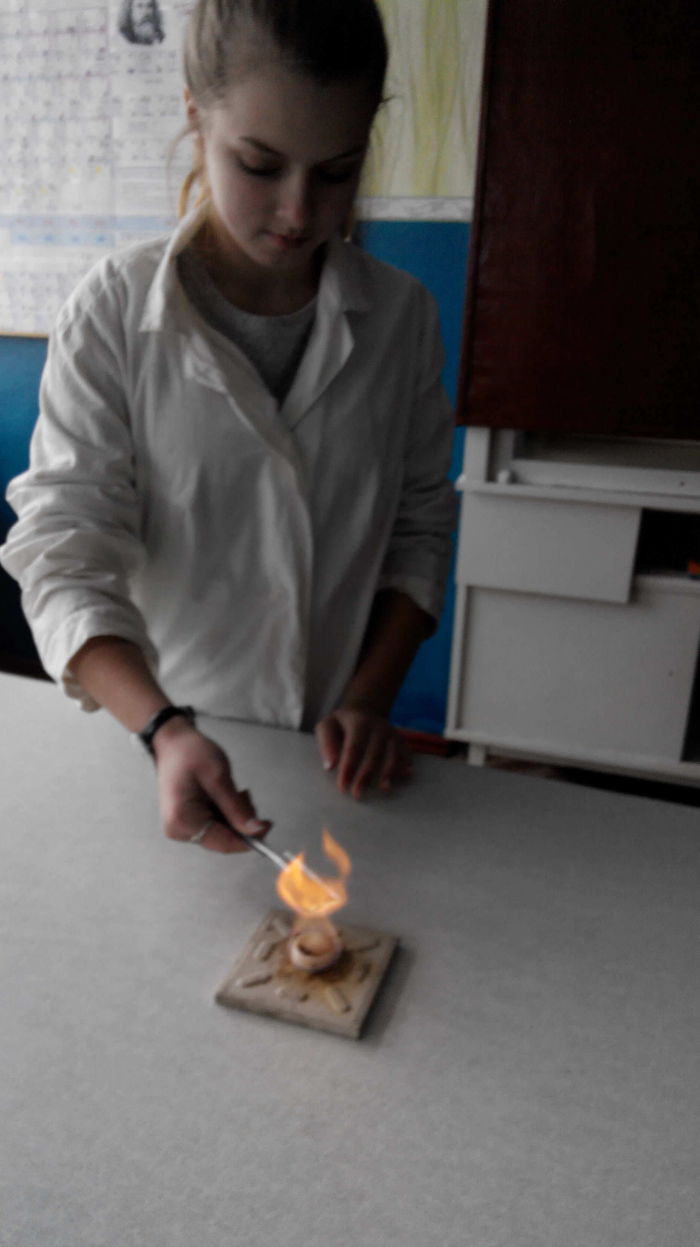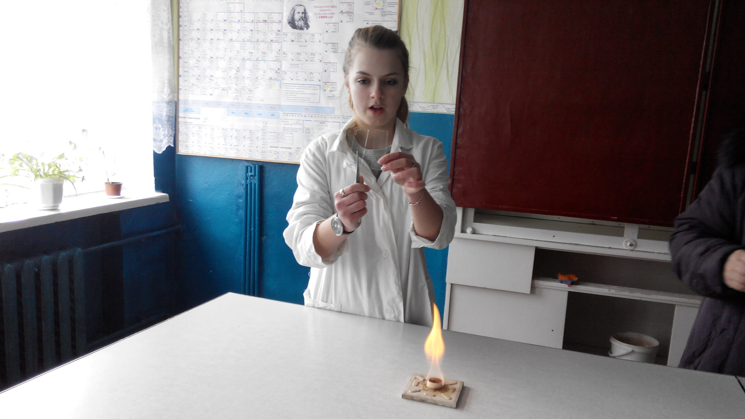
Дослід № 3. Картон підставили під вихлопну трубу автомобіля. І там побачили чорну пляму бруду.
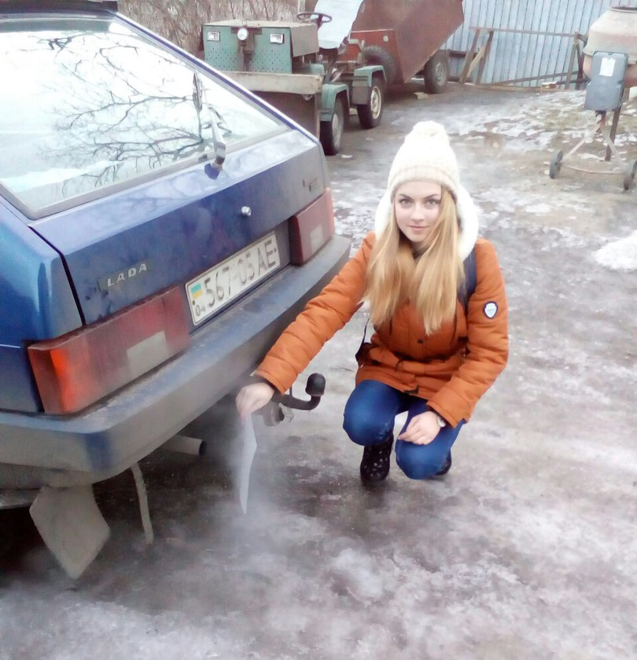
Вчитель географії. Тобто, можна зробити висновок, що атмосфера постійно забруднюється. Оскільки людина теж частина природи, вона так само страждає від такого забруднення. Під час роботи теплоелектростанцій спалюється паливо, в результаті чого утворюються шкідливі гази. Такі гази можуть призводити до глобального потепління. А який висновок робите ви?
Викладач спецкурсу. ІІ група повинна була дослідити протягом тижня кількість електроенергії, яка використовується у вас вдома та з’ясувати, чим викликані щоденні зміни у її споживанні. Крім того, слід було зібрати інформацію, на що ваша родина витрачала енергію за 24 години та назвати пропозиції, як ви можете скоротити споживання енергії. Узагальніть інформацію й презентуйте результати ваших досліджень.
ІІ група представляє результати:
- Кожного вечора протягом тижня заносили у таблицю показання лічильника електричної енергії, щоб визначити кількість електрики, яка використовується у нас вдома та спробували з’ясувати, чим викликані щоденні зміни у її споживанні. Спостереження вела Світлик Олександра. Їй слово.
 | Показання лічильника, кВт/год | Збільшення чи зменшення споживання | Які дії дозволили зменшити енергоспоживання?
Понеділок | 017064
Вівторок | 017068 | збільшення | Комп’ютер, пилосос
Середа | 017077 | збільшення | Електродуховка, комп’ютер
Четвер | 017070 | зменшення | Не використовували пилосос, праску, електрочайник
П’ятниця | 017075 | збільшення | Бойлер забули відключати, телевізор
Субота | 017080 | збільшення | Пральна машина, праска, станція, що качає воду, пилосос
Неділя | 017077 | зменшення | Відключали бойлер, за необхідністю працювали комп’ютер, телевізор
Разом за тиждень | 119511
Висновок: завдяки нашим діям: використання за необхідністю телевізора, комп’ютера, бойлера, праски, електричного чайника ми змогли зменшити споживання енергії в четвер та неділю.
2. Щодня ми використовуємо енергію на обігрів будинку, освітлення, витрачається для експлуатації транспортних засобів та різного обладнання. Тому наступне дослідження проводила Косенко Альона, яка спостерігала на що її родина витрачала енергію за 24 години. І винесла пропозиції щодо скорочення споживання енергії, починаючи із завтрашнього дня. Результати оформила у вигляді таблиці:
Використання енергії родиною | Як можна зменшити споживання енергії
Холодильник
Телевізор | Вмикали за необхідністю
Пральна машина | Не користувалися
Пилосос | Підмітали віником
Праска | Не користувалися
Мікрохвильова піч | Не користувалися
Бойлер | Виключали, коли вода нагрілася
Електричний чайник | Не користувалися
Комп’ютер | Сьогодні не користувалася

Висновок: на початку дослідів лічильник показував 002700 (четвер), в кінці – 002675 (п’ятниця). Зменшити використання енергії моєю родиною за добу можна таким чином: не використовувати щодня електроприлади та замінивши звичайні електричні лампочки на економлампочки. Пропоную пилососом користуватися тільки у суботу, пральною машинкою – раз у два тижня, комп’ютер і телевізор – за необхідністю, бойлер вмикати, коли треба нагріти воду.
Викладач спецкурсу. ІІІ група. Їх метою був випуск соціальної реклами у вигляді листівок. Вам слово (презентують листівку - Додаток 3).
- Вправа «Як можна діяти, щоб зберегти енергію».
Клас ділиться на пари, які отримують завдання: на папері написати дії, які можуть заощадити енергію та зберегти її.
Перша пара отримує картку «Раціонально освітлюємо квартиру».

Раціонально освітлюємо квартиру

Друга пара – «Зберігаємо енергію в побуті».
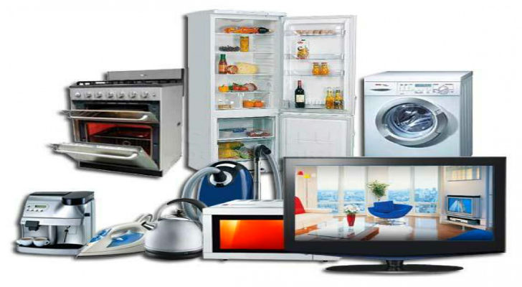
Зберігаємо енергію в побуті

Третя пара – «Вдумливо користуємося електроприладами».
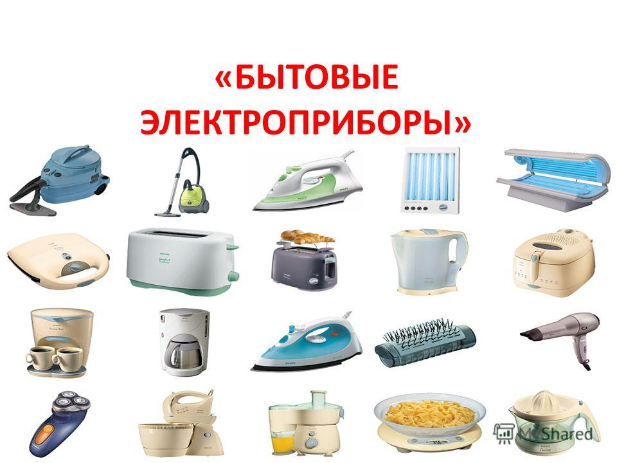
Вдумливо користуємося електроприладами

Четверта пара – «Зменшуємо витрати на опалювання».
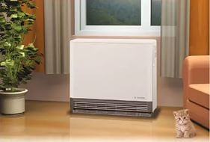
Зменшуємо витрати на опалювання

П’ята пара – «Економимо енергію під час приготування їжі».
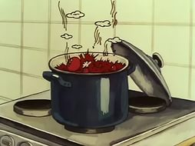
Економимо енергію під час приготування їжі
Викладач спецкурсу. Обговоріть між собою і визначте, чому і як можна діяти в кожному з випадків. Визначте кроки, які кожен з вас обере для себе особисто.
Підведення підсумків.
Спільне створення пам’ятки щодо зменшення споживання енергоресурсів, води та тепла в школі (Пам’ятки в подальшому вішають у всіх приміщеннях школи - Додаток 4).
- Рефлексія.
Викладач спецкурсу. Зараз ви напишете на стікерах («економ-лампочках») те, що зацікавило вас на занятті, які знайшли нові шляхи збереження енергії, чому навчилися, про що хотілося б дізнатись більше… (Можна зачитати).
- Домашнє завдання.
Створення презентації на тему «Пропаганда енергоефективності» або «Я навчила ….. економити електроенергію так: ….» ( на вибір учнів).
и підготовці тренінгу використано джерела:
- В.Кармушка, О.Пометун, Л.Пилипчатина, І. Сущенко. Уроки для сталого розвитку: Метод. посіб. для учнів. 9 (10) загальноосвіт. навч. закл. - К: Видавничий дім “Освіта”, 2012. - 144 с., іл.
- Науково — методичний журнал “Географія”. Проблеми й перспективи розвитку електронргтики Украпїни. №20, 2009 р. - 40с.
- Науково — методичний журнал “Географія”. Електроенергетика Укрпаїни. № 20, 2010 р. - 32 с.
- Науково — методичний журнал “Географія”. Традиційна електроенергетика як складова ПЕК України, її значення. № 18, 2011 р. - 40 с
- Науково — методичний журнал “Географія”. Споживання енергі\. Енергозбереження. 9 клас. № 22, 2011 р. - 40 с.
- Науково — методичний журнал “Географія”. Альтернативні джерела енергії. Вітроенергетика. № 5 2013 р.- 40 с.
- Науково — методичний журнал “Географія”. Географія енергетичних ресурсів Землі. Альтернативні джерела енергії. № 9, 2013 р. - 32 с.
- О. Пометун, Л Пилипчатіна, І. Сущенко. Уроки сталого розвитку: навчальний посібник для учнів 8 класу загальноосвітніх шкіл. Вид. 2-ге. Випр. і доп. - Д.: “ЛІРА”, 2013. - 116 с.

